**Meno** ............................................ **Biológia 6. ročník**

1. **Telo rastliny tvoria rastlinné orgány. Napíšte, ktoré sú:**
2. vyživovacie - .........................................................................................................................
3. rozmnožovacie - ...................................................................................................................
4. **Rozhodnite, ktoré tvrdenie je pravdivé a ktoré nie:**
5. koreň je nadzemný orgán, ktorý rastie zvisle nahor áno / nie
6. koreň slúži aj na rozmnožovanie áno / nie
7. rastlina pomocou koreňa prijíma živiny zo vzduchu áno / nie
8. všetky korene spolu tvoria koreňovú sústavu áno / nie
9. všetky rastliny majú rovnaký tvar koreňa áno / nie
10. **Doplňte slová do viet:** *cievne zväzky, koreňová čiapočka, pokožka, koreňové vlásky, dužina*

Povrch koreňa pokrýva ........................................., z ktorej vyrastajú jemné ............................................ Vnútro vypĺňa ............................., v ktorej sú roztrúsené ............................................................, ktoré vedú živiny k listom. Vrchol koreňa chráni ...............................................

1. 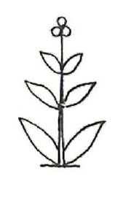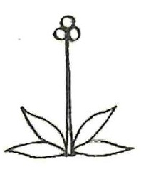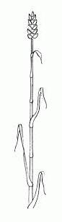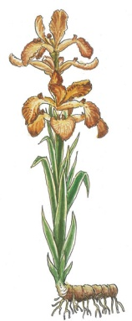**Pomenujte typy dužinatých stoniek podľa obrázkov:**

................................... ................................... ........................... .................................

1. **Podčiarknite správne možnosti:**
2. drevnatá časť vedie anorganické látky *do koreňa / do listov*.
3. lyková časť vedie organické látky *do koreňa / do listov*.
4. **Popíšte stavbu listu:**

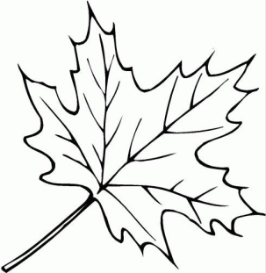

1. **Doplňte:**

List je nadzemný orgán, v ktorom prebieha najdôležitejší proces .......................................... Na spodnej strane listu sú .................................., cez ktoré prebieha výmena plynov. Rastlina prijíma kyslík pri ....................................... a vylučuje ...........................................................

1. **Doplňte informácie o kvete:**
2. samčia časť kvetu je ...................................... Tvorí ju ................................ a ..................................
3. samičia časť kvetu je ..................................... Skladá sa z ................................., ...................................... a ...........................................
4. opelenie je ...........................................................................................................................................................
5. oplodnenie je .......................................................................................................................................................
6. 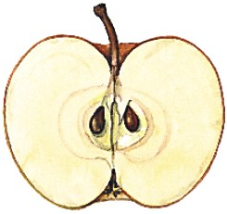**Poznáme tri typy dužinatých plodov**:
7. ............................................. – napr. .....................................................
8. ............................................. – napr. .....................................................
9. ............................................. – napr. .....................................................
10. **Priraďte správne:**

nažka tobolka

**suché pukavé plody**

zrno mechúrik

**suché nepukavé plody**

struk šešuľka

šešuľa oriešok

1. **Popíšte stavbu semena fazule:**

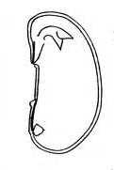

1. **na klíčenie sú potrebné podmienky**: ...................................., ................................ a ...............................
2. **Napíšte tri spôsoby nepohlavného rozmnožovania:**
3. .....................................................
4. 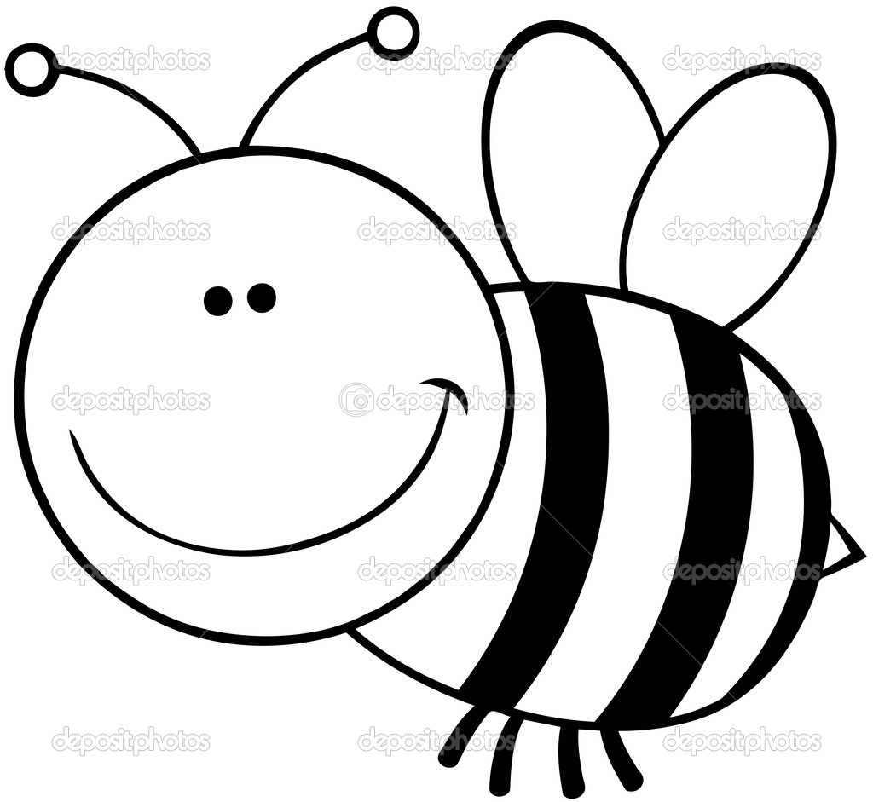.....................................................
5. .....................................................